وظيفة 3 مادة هندسة 2

الطالبة :ريان ناطورة

فئة : 5

نقوم بانشاء مشروع جديد:

ننشأ مجلد جديد ونفتح terminal ونكتب :

mkdir UnitTestingDemo

cd UnitTestingDemo

dotnet new sln –n UnitTestingDemo

dotnet new classlib –n UnitTestingDemo

dotnet new xunit –n MathLibrary.Tests

dotnet sln add MathLibrary/MathLibrary.csproj

dotnet sln add MathLibrary.Tests/MathLibrary.Tests.csproj

dotnet add MathLibrary.Tests reference .\ MathLibrary\MathLibrary.csproj

إضافة تابع Even , Divide:

MathLibrary/Class1.cs

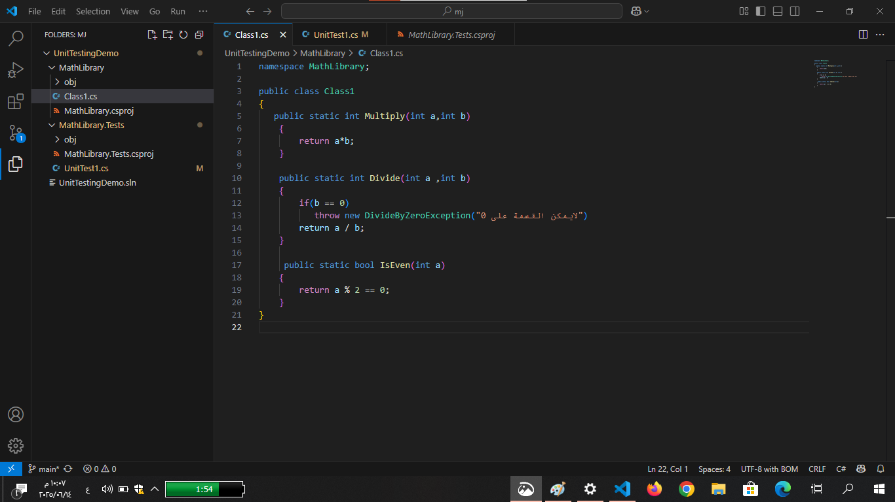

تابع IsEven يختبر الرقم اذا كان زوجي يعيد القيمة 1 والا يعيد القيمة 0

تابع Divide يختبر المقسوم عليه اذا كان 0 يطبع "لايمكن القسمة على 0" والا يعيد ناتج القسمة بشكل عدد صحيح

دالة اختبار تابع IsEvenباستخدام مبدأ AAA

MathLibrary.Tests/UnitTest1.cs

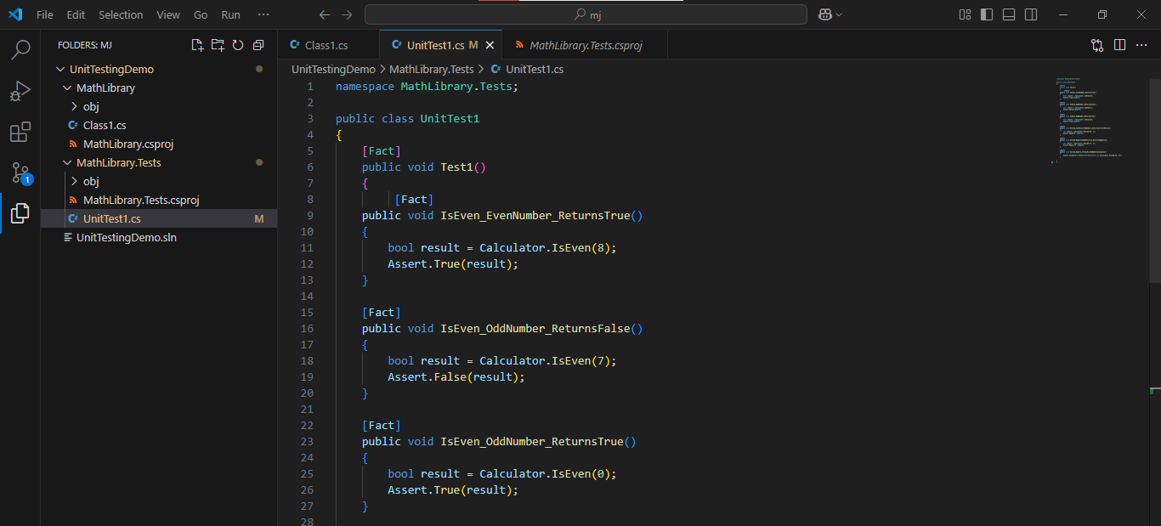

الاختبار الأول: اختبار ان الدالة IsEven تعتبر 8 عدد زوجي ترجع true

الاختبار الثاني: اختبار ان الدالة IsEven تعتبر 7 عدد غير زوجي ترجع false

الاختبار الثالث: اختبار ان الدالة IsEven تعالج الرقم 0 بشكل صحيح و ترجع true

دالة اختبار تابع Divideباستخدام مبدأ AAA

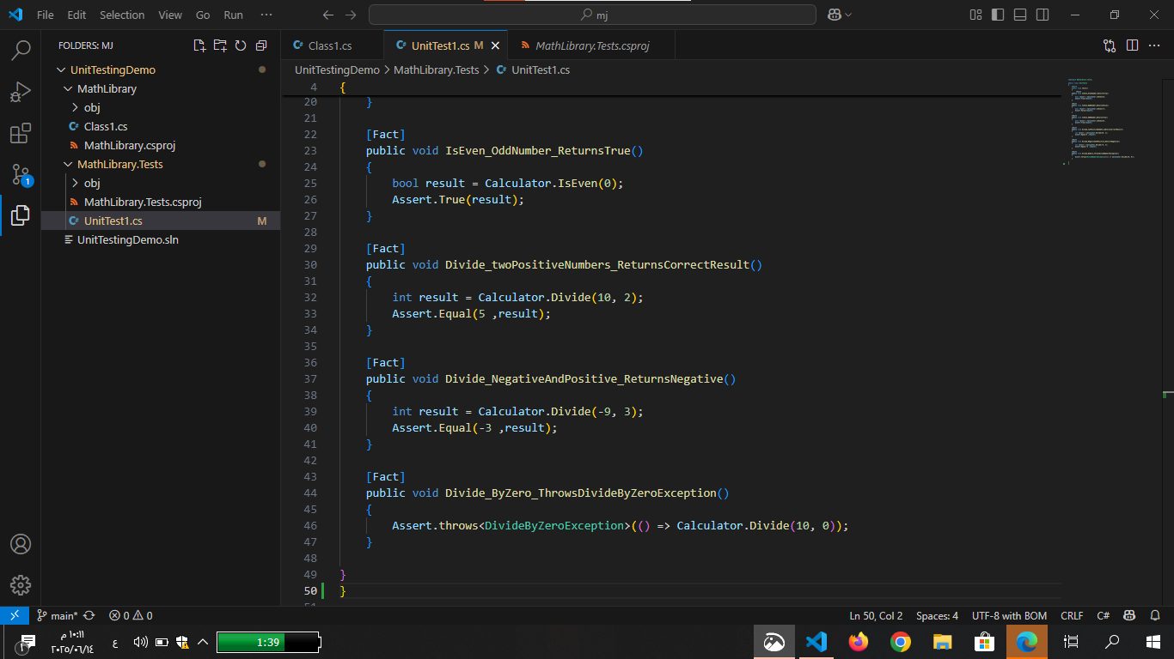

الاختبار الأول : يتحقق ان الدالة Divide تعمل بشكل صحيح عند قسمة 10 على 2 ويجب ان تعطي 5اذا كانت النتيجة غير ذلك سيتم فشل الاختبار

الاختبار الثاني : يتحقق ان الدالة Divide تعمل بشكل صحيح مع الأرقام السالبة عند قسمة 9- على 3 ويجب ان تعطي 3- اذا كانت النتيجة غير ذلك سيتم فشل الاختبار

الاختبار الثالث : يتحقق ان الدالة Divide تعمل بشكل صحيح عند قسمة على 0 عند محاولة القسمة على 0 تعطي استثناء

نكتب في terminal : dotnet test

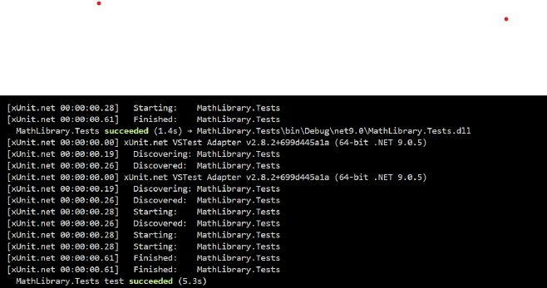

تم نجاح جميع الاختبارات